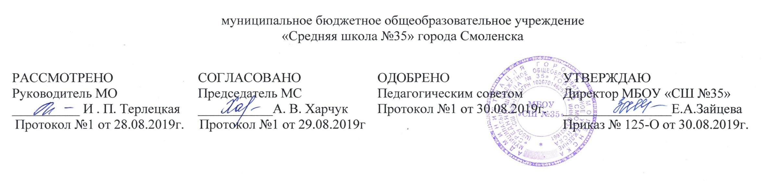

РАБОЧАЯ ПРОГРАММА
среднего общего образования
«Кружок экскурсоводов»
для 10-11 классов

Составитель: О. А. Атрошенкова., учитель истории и обществознания высшей квалификационной категории

2019

